ДВАНАДЕСЕТИ ЧЕРНОМОРСКИ ТУРИСТИЧЕСКИ ФОРУМ ВАРНА 03-05.10.2019 |  | TWELFTH BLACK SEA TOURISM FORUM  VARNA 03-05.10.2019
ДВОРЕЦ НА КУЛТУРАТА И СПОРТА, ВАРНА


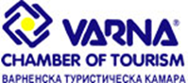

ПРОГРАМА
на 12-ти Черноморски туристически форум

“МICE ТУРИЗМЪТ: ФЕСТИВАЛИ, ИНСЕНТИВИ, КОНФЕРЕНЦИИ, ИЗЛОЖЕНИЯ”

03.10.2019 г. – четвъртък
11.00-15.00 Изграждане на щандове
15.00-18.00 Подреждане на щандове
17.00-18.00 Регистрация на участниците
18.30 Отпътуване за кк „Св.Св. Константин и Елена“ – автобус от паркинга срещу входа на Военноморско училище
19.00-21.30 Посещение на база за MICE туризъм и коктейл „Добре дошли“ – Хотел Астор Гарден – с покани

04.10.2018 г. – петък
9.00-9.50 Регистрация на участниците
9.00 Пресконференция
10.00 Официално откриване
Фестивален поздрав от Кукерландия – група за маскарадни игри при Младежки дом гр. Ямбол
10.45-12.30 Пленарна сесия
10.45-11.10 Министерство на туризма – Лиляна Арсова, директор на Дирекция „Туристическа политика“
11.10-11.30 Община Варна – презентация на Дирекция „Култура и духовно развитие“
11.30-12.00 Елени Сотириу – управляващ директор на Конгресно бюро – гр. Солун
The Meetings Industry challenge: the case of Thessaloniki (Предизвикателства по пътя на създаването на Солунското конгресно бюро)
12.00-12.30 Горазд Чад – главен изпълнителен директор на маркетингова агенция „Толеранца” и съосновател на CONVENTA – гр. Любляна
Are you ready to add power to the meetings? The Slovenian Methodology For Creating Memorable Events (Готови ли сте да направите събитията ефективни? Словенската методология за създаване на запомнящи се събития)
12.30-13.30 Обедна почивка

13.30-15.00 Презентации
13.30-13.50 Конгресен Център Албена представя: "Your events... elegantly done" ("Вашите събития... елегантно изпълнени") – Красимира Стоянова, директор "Албена Тур" ЕАД, Теменужка Иванова и Деница Огнева - Конгресен център Албена
13.50-14.10 Хотел и Казино „Черно море“ – значим фактор в развитието на MICE в региона
14.10-14.30 MICE туризъм в курорта Св. Св. Константин и Елена – Росица Димитрова, мениджър "Връзки с гости", Хотел Астор Гардън
14.30-14.50 Предизвикателства пред развитието на MICE туризма във Варненския регион – Донка Георгиева - управител на фирма АБ Травел ООД и член на УС на ВаСТА
14.50-15.30 Поздрав от Кукерландия и кафе-пауза
15.30-17.00 Презентации
15.30-15.50 Азербайджан – нововъзникваща туристическа дестинация – Фарид Мамедов, секретар по икономическите въпроси в посолството на Република Азербайджан в България
15.50-16.10 Светът на фестивалите – Любомир Кутин
16.10-16.30 Пътуване във времето – Исторически парк АД
16.30-16.50 Да открием непознатата България – Розета Мото Турс АД
16.50-17.05 MICE туризмът в туристическото развитие на Българското Черноморие. Защо има нужда от създаване на Черноморско конгресно бюро? – Теодора Жилкова, Консултантски Клъстер Веритас ООД и Кристиана Казанджиева, Агенда ООД
19.30-22.30 Гала вечеря – Хотел и Казино „Черно море“ – с покани

05.10.2018 г. – събота
10.00-11.00 Дискусионен панел „Дестинация Варна – възможности за MICE туризъм“ – Катедра „Икономика и организация на туризма“ при ИУ-Варна
11.30 Отпътуване за к.к. „Златни пясъци“ – автобус от паркинга срещу входа на Военноморско училище
12.00-15.00 Посещение на база за MICE туризъм в Интернационал Хотел Казино @ Тауър Суитс. Участие в CONVENTA TREND BAR, проведен от гост-лектора Горазд Чад на тема „Какво работи в маркетинга на MICE и защо?“ (Или защо класическите методи не винаги работят). Лек обяд.
15.00 Отпътуване за гр. Варна

06.10.2018 г. – неделя
Демонтаж на щандове

Съпътстващи събития:
Фото-изложба „Фестивална Варна“ – Яков Шустов
Фото-изложба „Кукерландия – Ямбол“
Конкурс за най-добра дипломна работа на студенти от спец. „Туризъм“

Забележка: Организаторите си запазват правото на промени в програмата на форума.
ГОСТ-ЛЕКТОРИ НА 12-ТИ ЧЕРНОМОРСКИ ТУРИСТИЧЕСКИ ФОРУМ
ЕЛИНИ СОТИРИУ  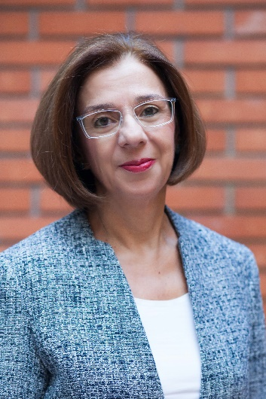  04.10., 11.30-12.00 – ДКС, Младост Б Предизвикателства по пътя на създаването на Солунското конгресно бюро | Елени Сотириу е управляващ директор на Солунско конгресно бюро от август 2018 г. Тя е била старши съветник на кмета на Солун (2011 - 2018 г.) работила е върху политики за реклама и насърчаване растежа на града като основна дестинация и разработване на оперативен стратегически план. Участва в основни инициативи за изграждане на тясно сътрудничество между публичния и частния сектор като: „Солунски фестивал на храните” и улично шоу „Градска дипломация”, довели до по-добра визуална реклама и осведоменост за дестинацията.  Притежава магистърска степен по икономическа история от „Лондонското училище по икономика”, бакалавърска степен по икономика от „Университет Аристотел” в Солун и е възпитаник на Анатолийския колеж. Тя е съосновател на Wine Plus, иновативна компания, специализирана в рекламиране на вино, гастрономия и винен туризъм и работи като консултант на компанията „Винените пътища на Северна Гърция” и на Гръцката федерация на виното.
ГОРАЗД ЧАД  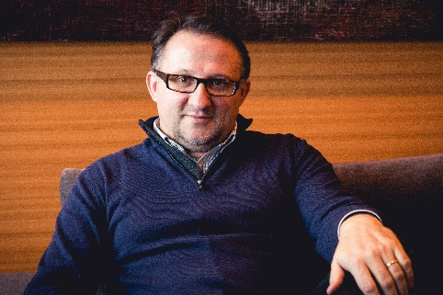  04.10., 12.00-12.30 – ДКС, Младост Б  Готови ли сте да направите събитията ефективни? Словенската методология за създаване на запомнящи се събития  05.10., 12.45-15.00 – Хотел Интернационал  CONVENTA TREND BAR* на тема:  „Какво работи в маркетинга на MICE и защо?“ (Или защо класическите методи не винаги работят) | Горазд Чад е завършил Факултета по изкуствата в Университета в Любляна, с диплома по география и история. Той е сертифициран ръководител на проекти, успешно положил изпит CPM – „Сертифициран мениджър проект” към IPMA „Международната асоциация за управление на проекти”.  Горазд Чад има дългогодишен опит в организирането на големи събития в сътрудничество с някои от най-уважаваните институции в региона. Като ръководител на конгресните проекти той започва кариерата си в Културен и конгресен център Cankarjev Dom и продължава да работи в тази област, като директор по маркетинг в Hotel Mons. Той е специализиран консултант за маркетингов успех и собственик на маркетингова агенция „Толеранца”. Горазд Чад е съосновател на Conventa, което е най-голямото регионално туристическо изложение, основател е и на изложението в по-малък мащаб Conventa Crossover, както и основател и главен редактор на списание Kongres.
* Conventa Trend Bar се оформя като интерактивен уъркшоп, където намираме отговори на въпросa Как да направим събитията и дестинациите по-интересни, различни и ефективни на сегашния динамичен пазар? Trend Bars са перфектна възможност за забавни и оживени дискусии, които ще ви вдъхновят да създадете подходящи инструменти и техники за успешен маркетинг в MICE индустрията.

